LUYỆN TẬP TOÁN (Lần 4)
- Vở bài tập toán tập 2
- Bài 81: Bài toán có lời văn 2. Bài 83: Xăng-ti-mét. Đo độ dài
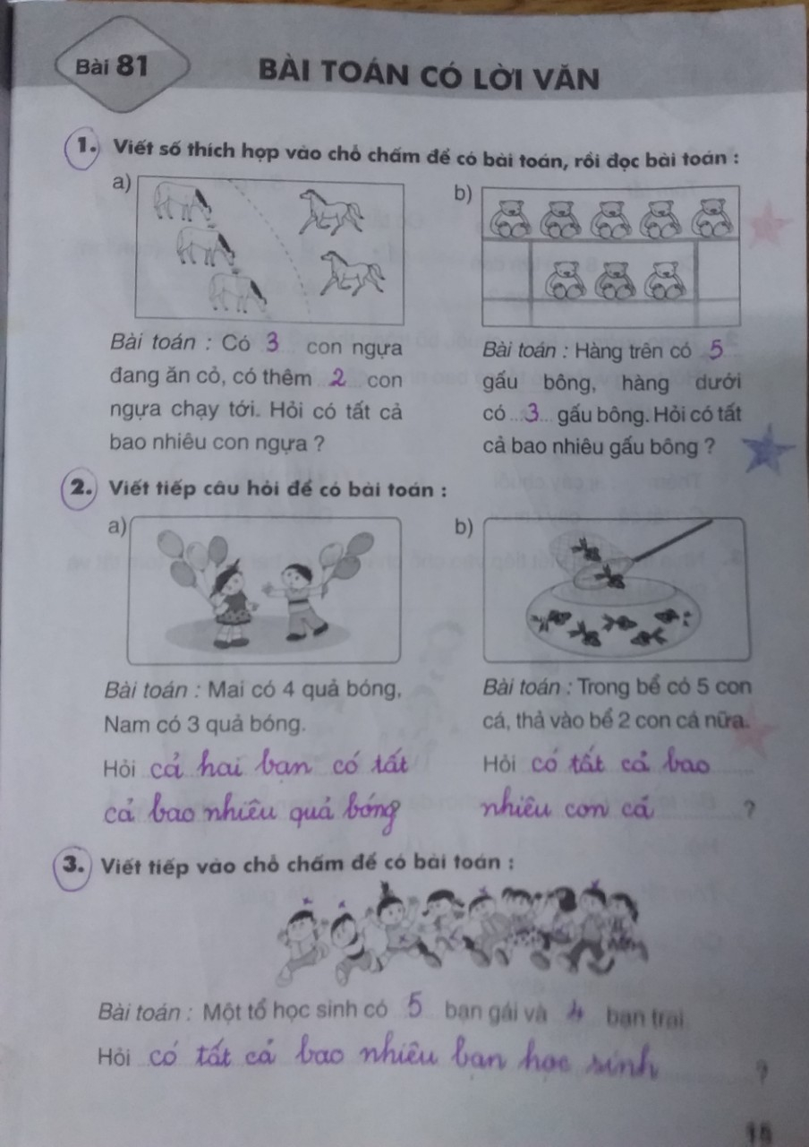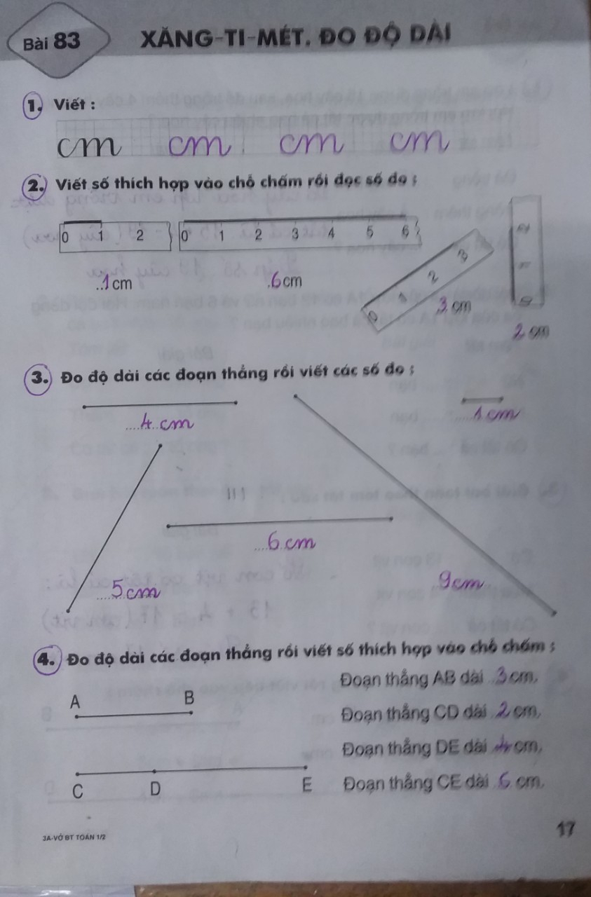
3.Bài 84: Luyện tập
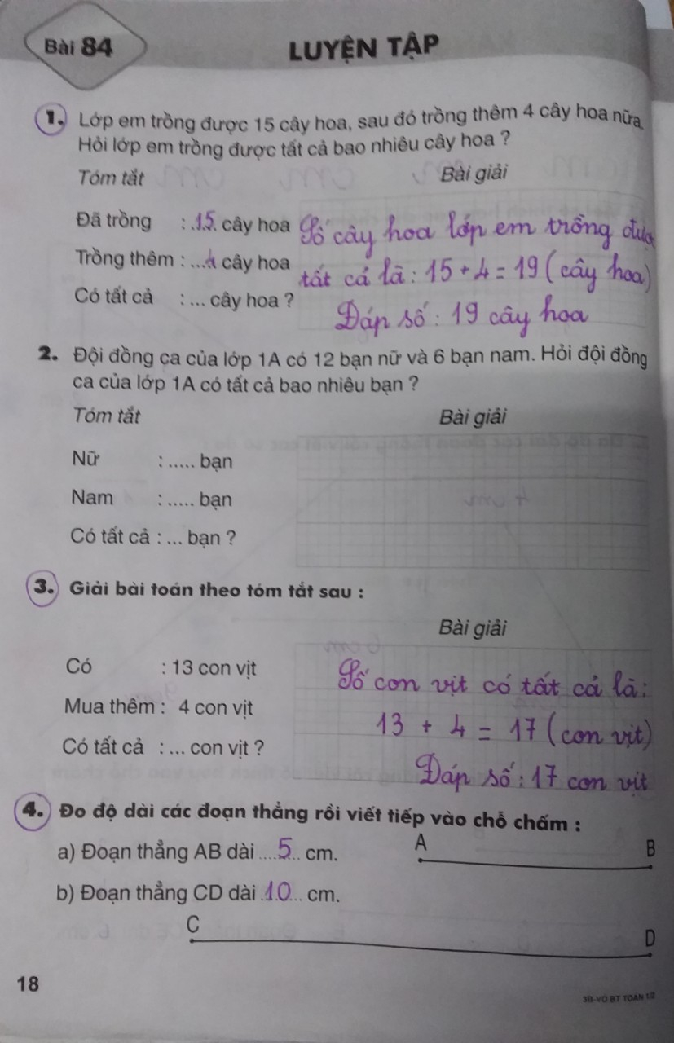
- Phiếu thực hành

